Musterlösung

Übung 10

1. Aufgabe

In einem Callcenter wurde folgendes Bedarfsprofil ermittelt.

|  |  |  |  |  |  |  |  |  |
| --- | --- | --- | --- | --- | --- | --- | --- | --- |
| **Periode** | **8.00-8.30** | **8.30-9.00** | **9.00-9.30** | **9.30-10.00** | **10.00-10.30** | **10.30-11.00** | **11.00-11.30** | **11.30-12.00** |
| **Mittl. Anzahl Anrufe [pro h]** | **30** | **42** | **50** | **58** | **65** | **69** | **47** | **20** |
| **Anzahl Bedienstellen** | **6** | **7** | **8** | **9** | **9-10** | **10** | **8** | **4** |

Die mittlere Bedienungsdauer pro Anruf wird mit 5 min angegeben. Die Zwischenankunftszeiten und die Bedienzeiten seien exponentialverteilt. Bestimmen sie für jede Periode die minimale Anzahl Agenten so, dass die Wahrscheinlichkeit, dass ein Kunde nicht länger als 15 Sekunden warten muss mindestens 90% beträgt (vgl. Fallstudie, Model 1, aus der Vorlesung. Lösungstipp: Es ist möglich das Makro aus Aufgabe 2 hierfür zu verwenden).



1. Aufgabe

Versuchen Sie die Wartezeit für das Callcenter aus Aufgabe 2 an Hand des SimEvent-Modells in der nachfolgenden Abbildung simulativ zu ermitteln.

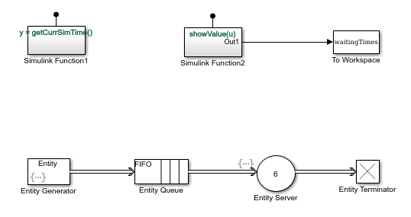

1. Aufgabe

Wir betrachten die Fallstudie der Versandhauses L.L.Bean (Modell2 aus der Vorlesung, Original: *Establishing Telephone Agent Staffing Levels through Economic Optimization, B. Andrews and H. Parsons,  
Interfaces,Vol. 23, Nr.2, 1993.*)

1. Beschreiben Sie in eigenen Worten den Verlauf der Kurven für die verschiedenen Kostenarten in der Grafik auf Seite 73 und begründen Sie das gefundene Optimum für die Anzahl der Service-Agenten. Es gelten die Parameterwerte des Szenarios c) auf Seite 71.
2. Beschreiben Sie die Bedeutung der Werte in den Spalten C bis H der Tabelle (unter Angabe der Gleichungen). Neben den Vorlesungsunterlagen verwenden Sie dazu den Artikel von Andrews und Parsons sowie die Exceldatei ‚AndrewsParsons.xlsm‘.



* 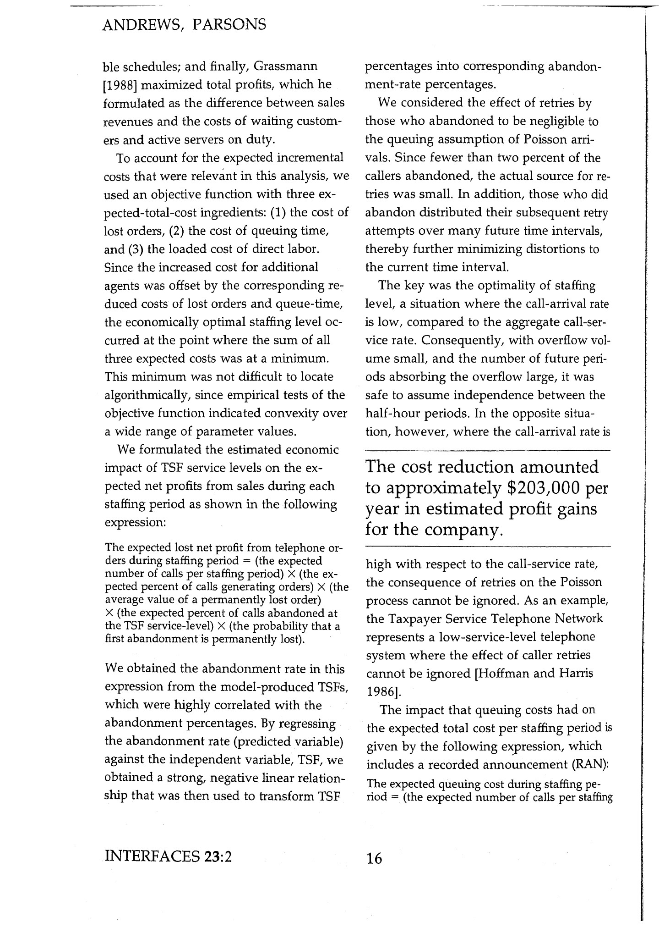Kosten der verlorenen Anrufe:

Diese stellen die Opportunitätskosten dar. Sie stehen für die entgangenen Erträge auf Grund der nicht befriedigenden Service-Qualität. Mit zunehmender Anzahl Agenten steigt die Wahrscheinlichkeit, dass die Anrufer innerhalb der vorgegebenen Zeit mit einem Agenten verbunden werden, also der TSF. Daher sinken diese Kosten mit der Anzahl der Agenten. Diese Kostenart hängt von der Anrufrate lambda, dem erwarteten Anteil der Anrufer, die einen Auftrag generieren, dem Wert eines verlorenen Auftrags, und der Wahrscheinlichkeit, dass ein aufgelegter Anruf nicht mehr wiederkommt ab.

* Kommunikationskosten:

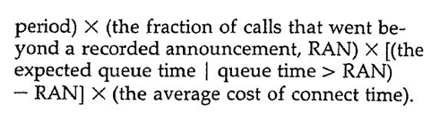

Die Kommunikationskosten sind proportional zu der Anzahl der Anrufer während des Beobachtungsintervalls mal dem Anteil der Anrufer, die die Telefonverbindung länger als die Dauer der automatischen Ansage aufrecht erhalten mal die mittlere Wartezeit ohne die Dauer der automatischen Ansage mal die durchschnittlichen Verbindungskosten eines Anrufs pro Zeiteinheit.

Da die Anzahl wartender Anrufer mit zunehmender Anzahl von Agenten sinkt, sinken auch die Kommunikationskosten. Allerdings ist der Absolut Betrag dieser Kostenart vergleichsweise gering.

* Personalkosten

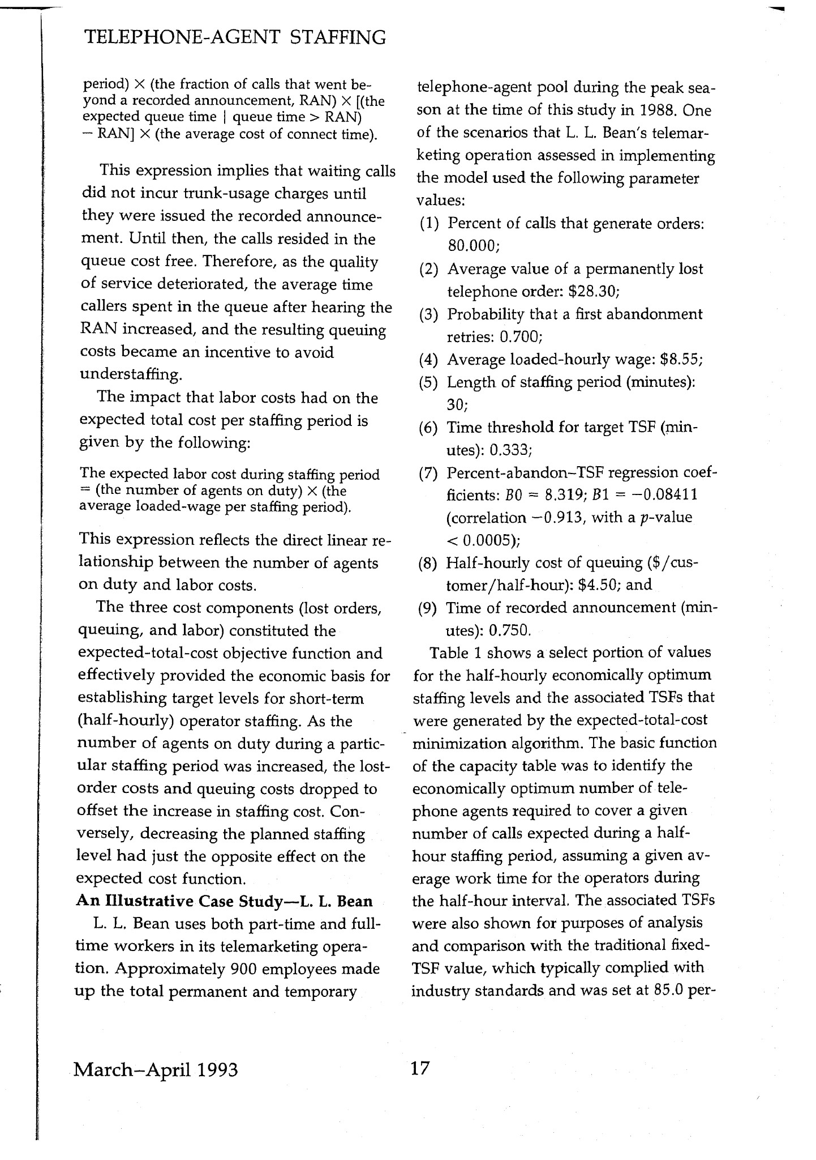Die Personalkosten während des jeweiligen Beobachtungszeitraums steigen erwartungsgemäss linear mit der Anzahl der Agenten. Der Proportionalitätsfaktor ist der durchschnittliche Lohnaufwand.

Die Gesamtkosten ergeben sich aus der Summe der einzelnen Kostenarten.

Das Minimum der Gesamtkosten befindet sich bei der Anzahl Agenten, bei der sich die Personalkosten und die Summe von Kommunikationskosten und Opportunitätskosten gerade gegenseitig kompensieren (gleich gross sind).